**T1-C2 : L’Europe entre restauration et révolution (1814-1848)**

**INTRODUCTION**

**Après la Révolution française et la chute du Premier Empire, la difficile reconstruction de l’Europe est marquée par la montée en puissance des aspirations nationales et libérales.**

**Rétablies ou consolidées dans la plupart des pays, des monarchies autoritaires tentent souvent d’étouffer ces revendications et de limiter au maximum la place à donner au peuple dans la transformation des institutions politiques.**

**Partout en Europe, soulèvements et répressions se suivent et se répondent, témoignant des fortes tensions politiques et sociales de la période.**

**I. Un nouvel ordre européen (1814-1815)**  
**Parce qu’il a voulu refonder l’Europe sur des principes contraires à la souveraineté nationale, le congrès de Vienne a été d’emblée critiqué. Il a cependant favorisé la paix en modernisant la diplomatie européenne.**

**A.  Le congrès de Vienne**  
**L’Europe réunie à Vienne. Napoléon abdique le 11 avril 1814, vaincu par les armées de la Quadruple-Alliance. Celle-ci organise un grand congrès diplomatique**  
**à Vienne pour reconstruire une Europe qui a été profondément bouleversée par les guerres menées par la France sous la Révolution, puis l’Empire. Le congrès de**  
**Vienne se réunit du 3 novembre 1814 au 11 juin 1815. Ses travaux sont un peu perturbés par le retour de Napoléon en France, qui oblige les alliés à reprendre la**  
**guerre, jusqu’à leur victoire à Waterloo le 18 juin 1815.**

Document.

**La conservation contre la** **révolution**

Il n’existe en Europe qu’une seule affaire, la Révolution. Le but précis des révolutionnaires est unique. C’est celui du renversement de toute chose légalement existante. Le principe que les rois doivent opposer à ce plan de destruction universelle, c’est celui de la conservation de toute chose légalement existante. L’intérieur de tous les pays européens, sans en excepter aucun, est travaillé par une fièvre ardente […]. Tous les pouvoirs sont menacés de perdre leur équilibre. Les institutions les plus solides sont ébranlées dans leurs fondements. Si, dans cette crise effrayante, les principaux souverains de l’Europe étaient désunis, nous serions tous emportés dans un petit nombre d’années.

Klemens von Metternich, *Mémoires*, 1880

**Les Quatre et la France. Tous les États européens sont représentés à Vienne, sauf l’Empire ottoman. Les négociations sont menées par les quatre grandes puissances, sous la direction de Metternich, le ministre des Affaires étrangères de l’Autriche. La France est représentée par Talleyrand. Ses talents de négociateur ont facilité la réintégration de la France dans la diplomatie européenne. Mais il n’a pu éviter les sanctions contre la France, alourdies en novembre 1815 par le second traité de Paris à cause du retour de Napoléon.**

**B.  Les princes contre les nations**  
**Un retour en arrière ? Au nom de la légitimité dynastique, les souverains renversés par la Révolution ou par Napoléon sont restaurés, comme les Bourbon en**  
**France, en Espagne et dans le royaume de Naples. C’est le triomphe d’une idéologie réactionnaire, dirigée contre le libéralisme, qui nie la souveraineté**  
**nationale. Partout des régimes autoritaires sont mis ou remis en place, inaugurant la Restauration en Europe. Le traité de la Sainte-Alliance  prétend ainsi fonder**  
**l’ordre européen sur « une fraternité véritable et indissoluble » entre les souverains chrétiens.**

Document

**Le droit des peuples méprisé**

Le transfert d’un peuple, comme d’un bétail, semble devenir une partie du droit des nations en Europe, mais je vous assure qu’il ne risque pas d’être bien reçu ici […]. Qu’aucun pays, aucun peuple ne puisse jamais être définitivement maintenu écrasé contre le sol est une loi du ciel. Notre peur est qu’ils n’allongent de beaucoup leurs souffrances en tentant, par des moyens prématurés, de les abréger […]. En général c’est un péché, mais maintenant c’est une action pieuse que de souhaiter la guerre et les divisions entre nations, car il semble que ce soit le seul moyen de mettre un terme à leurs calculs criminels.

Lettre de Thomas Jefferson (ancien président des États‑Unis d’Amérique) à Germaine de Staël, 6 septembre 1816

**Les marchandages territoriaux. Concrètement, les négociations entre les quatre puissances victorieuses de Napoléon consistent à s’accorder mutuellement des avantages territoriaux tout en évitant l’hégémonie d’une d’entre elles. Une « commission statistique » est chargée de compter les habitants de tous les territoires ayant été intégrés à l’empire napoléonien pour faciliter leur répartition entre les vainqueurs. La Pologne est une nouvelle fois partagée entre la Russie, l’Autriche et la Prusse.**

Document

**L’insurrection polonaise réprimée (1831)**

Michel Delaporte et Jean‑Jacques Grandville, L’ordre règne à Varsovie, 1831, estampe, 28,6 x 19,8 cm, BnF, Paris.

**L’Autriche annexe une partie de l’Italie et contrôle le reste de la péninsule, divisée en huit États. L’Allemagne est organisée en une Confédération germanique, elle aussi sous tutelle autrichienne. La Prusse s’agrandit, aux dépens surtout de la Saxe.**

**C. La paix par la diplomatie**  
**Des avancées importantes. Le bilan du congrès de Vienne est cependant plus complexe qu’il n’y paraît. Metternich sait que le retour à l’Ancien Régime est impossible et, en privé, il se moque du traité de la Sainte-Alliance, auquel le Royaume-Uni a refusé de participer. Ce dernier fait adopter par le congrès le principe de l’abolition de la traite négrière . Dans les États de la Confédération germanique, les droits féodaux et les privilèges sont abolis ; la liberté de culte est accordée à toutes les Églises chrétiennes, et parfois aux juifs. La liberté de navigation est prévue pour les fleuves internationaux, comme le Rhin et l’Escaut.**  
**Le concert européen. Les négociations entre les grandes puissances, bien qu’elles nuisent aux petits États, ont pour but de garantir la paix en Europe. Le concert européen permet d’éviter la guerre. Le congrès de Vienne, à la demande de Talleyrand, déclare qu’il se fonde sur le « droit public », reconnaissant ainsi l’existence d’un droit international. L’ordre des États pour la signature d’un traité sera désormais tiré au sort selon l’ordre alphabétique français, afin d’éviter les interminables querelles de préséances.**

**II. La monarchie constitutionnelle en France (1814-1848)**  
**La royauté, restaurée en France en 1814, doit composer avec l’héritage de la Révolution française. Mais les deux expériences monarchiques sont interrompues par une révolution, en 1830 puis en 1848.**

**A.  La Restauration (1814-1830)**  
**Le retour des Bourbon. Après la défaite de Napoléon en 1814, le frère de Louis XVI**  
**devient roi sous le nom de Louis XVIII et rétablit le drapeau blanc.**

**Louis XVIII (1755-1824)**  
Frère cadet de Louis XVI, il s’exile en Prusse puis en Suède pendant la Révolution française et le règne de Napoléon. Après la mort de son neveu (nommé Louis XVII même s’il n’a jamais régné), il prend le nom de Louis XVIII. En 1814, lors du congrès de Vienne, le diplomate Talleyrand parvient à convaincre les princes européens de faire de Louis XVIII le nouveau souverain de France.

**Napoléon tente de reprendre le pouvoir pendant les Cent-Jours (mars-juin 1815), mais il est vaincu à Waterloo par les armées des puissances européennes. Celles-ci occupent la France, obligent Napoléon à abdiquer définitivement le 22 juin 1815 et rétablissent Louis XVIII.**  
**La recherche d’un compromis. La royauté restaurée est fondée en théorie sur la légitimité dynastique, et non sur la souveraineté nationale. Mais Louis XVIII sait qu’il est impossible de revenir à l’Ancien Régime. Il « octroie » donc aux Français une Charte constitutionnelle, qui reconnaît une grande partie des acquis de la Révolution française et du Code civil.**

Document.

**Extraits de la Charte constitutionnelle de 1814**

Nous avons dû, à l’exemple des rois nos prédécesseurs, apprécier les effets des progrès toujours croissants des lumières, les rapports nouveaux que ces progrès ont introduits dans la société, la direction imprimée aux esprits depuis un demi‑siècle, et les graves altérations qui en sont résultées […].

Art. 1. Les Français sont égaux devant la loi, quels que soient d’ailleurs leurs titres et leurs rangs.

Art. 4. Leur liberté individuelle est également garantie […].

Art. 13. La personne du roi est inviolable et sacrée. Ses ministres sont responsables. Au roi seul appartient la puissance exécutive.

Art. 14. Le roi est le chef suprême de l’État […] et fait les règlements et ordonnances nécessaires pour l’exécution des lois et la sûreté de l’État.

Art. 15. La puissance législative s’exerce collectivement par le roi, la Chambre des pairs, et la Chambre des députés […].

Charte constitutionnelle signée par Louis XVIII le 4 juin 1814.

**Elle garantit en effet l’égalité civile et les libertés individuelles. Le roi a seul l’initiative des lois, qui sont votées par la Chambre des députés, élus au suffrage censitaire, et la Chambre des pairs, nommés par le roi.**  
**Celui-ci peut aussi légiférer par ordonnances en suspendant les lois.**  
**La révolution de 1830. Dans la pratique, la monarchie s’oriente vers le régime parlementaire. Les députés usent de leur droit d’adresse pour faire des suggestions au roi. Mais après la mort de Louis XVIII (1824), son frère Charles X se fait sacrer à Reims (1825). Il mène une politique de plus en plus autoritaire, qui provoque la révolution des Trois Glorieuses du 27 au 29 juillet 1830. Charles X est renversé et remplacé par son cousin le duc d’Orléans, qui devient roi sous le nom de Louis-Philippe Ier.**

Document. La révolution de 1830

Jean-Victor Schnetz, Combats devant l’Hôtel de Ville, 1833, huile sur toile (détail), 48 x 50 cm, musée du Petit Palais, Paris.

**Document. Le témoignage d’une Britannique**

Le jeudi, à midi, le drapeau tricolore fut hissé sur les Tuileries. Le palais, que la garde suisse avait bravement défendu, fut occupé sans qu’il s’y commît aucun dégât. […] Certes on se battit, et même des femmes furent tuées dans le combat […]. Pas un acte d’inutile barbarie ne signala ces jours de révolution. La grave détermination de renverser le trône, de donner toute sa force à la Charte, inspirait une sorte de confiance à nos esprits tourmentés et j’éprouvai un vrai soulagement quand on vint me dire que les cris et le vacarme que j’entendais exprimaient la joie de voir le drapeau tricolore sur les Tuileries et le drapeau blanc à terre.

Lady Aylmer, *Journal*, 1830.

**B. La monarchie de Juillet (1830-1848)**  
**De grands espoirs. Louis-Philippe rétablit le drapeau tricolore et accepte la Charte révisée par les Chambres. Appelé « roi des Français », il reconnaît que son pouvoir vient de la nation et il partage l’initiative des lois avec les Chambres.**

Document. L’avènement de Louis-Philippe.

François Gérard, Lecture de la déclaration des députés proclamant le duc, 1836, huile sur toile (détail), 550 x 442 cm, musée du Château de Versailles.

**La France est clairement une monarchie constitutionnelle. Le régime parlementaire existe de fait, car les gouvernements cherchent une majorité au Parlement. La garde nationale, qui avait été supprimée en 1827, est rétablie.**

Document. Mettre en scène la monarchie.

Jean‑François‑Théodore Gechter, Portrait de Louis‑Philippe Ier, v. 1840‑1848, bronze à patine brune, 42 x 24 x 21 cm, musée des Arts décoratifs, Paris.

**De rapides déceptions. Mais Louis-Philippe ne veut pas d’une vraie démocratie. Le régime censitaire est maintenu, avec un corps électoral un peu élargi. Au nom du libéralisme, le gouvernement refuse d’intervenir pour régler la question sociale.**  
**Louis-Philippe est caricaturé sous les traits d’un bourgeois ventripotent et égoïste, insensible à la misère du peuple. Des révoltes ouvrières ont lieu en 1831 à Lyon, puis  en 1834 à Paris et à Lyon. La liberté de la presse est restreinte en 1835, après une tentative d’attentat contre le roi.**

**C. La montée de l’opposition républicaine (1830-1848)**

**Pour des réformes politiques. Sur sa droite, Louis-Philippe est contesté dès l’origine par les légitimistes. Mais la principale opposition vient, sur la gauche, des républicains, qui s’organisent autour de journaux comme Le National et La Réforme.**  
**Ils réclament en vain la « réforme électorale », c’est-à-dire le suffrage universel, et la « réforme parlementaire », c’est-à-dire la fin de la corruption. De nombreux députés sont en effet des fonctionnaires obéissant au gouvernement.**

Document. Les revendications féministes en France

Qu’entendons-nous par la réalisation de nos droits ? D’abord l’indépendance de nos personnes, assurée par le plus large système d’instruction primaire égale obligatoire et gratuite pour les deux sexes. […] Le travail assuré et organisé de façon à empêcher toute exploitation du faible par le fort, et devant garantir à la dernière des travailleuses, comme au dernier des travailleurs, son droit de vivre, sa place au soleil […]. La moralisation du mariage, qui n’est aujourd’hui le plus souvent qu’une prostitution légale. Le divorce, faible réparation des maux soufferts dans une union mal assortie. […] Abrogation, refonte de tous les articles du Code civil attentatoires à la liberté personnelle, à la liberté morale, à la fortune des femmes qui doivent voir tomber les entraves qui pèsent sur leurs propriétés, comme celles qui tiennent leur intelligence dans la perpétuelle enfance et séquestrent leur personne. Enfin, pour clé de voûte à l’édifice de leur émancipation, leurs droits politiques.

*Organisation du travail pour les ouvrières*, Société pour l’émancipation des femmes, mars 1848

**Pour des réformes sociales. Les républicains se rapprochent du monde ouvrier et dénoncent l’inaction du gouvernement, alors que la crise économique qui frappe l’Europe à partir de 1846 aggrave encore les difficultés sociales en France. Les républicains modérés prennent leurs distances avec le libéralisme économique « pur et dur » et souhaitent aider les ouvriers à s’organiser pour défendre leurs intérêts.**  
**L’extrême gauche se réclame explicitement du socialisme, théorisé notamment par Louis Blanc.**

**III. Le mouvement des nationalités en Europe (1815-1848)**  
**À peine restauré par le congrès de Vienne, l’ordre européen est ébranlé par le mouvement des nationalités. Celui-ci est réprimé en Italie, en Allemagne ou en Pologne, mais les grandes puissances doivent accepter l’indépendance de la Grèce et de la Belgique.**

**A. L’éveil des nations**  
**Une idée retournée contre la France. La Révolution française, en voulant libérer les peuples de la monarchie absolue, a diffusé dans toute l’Europe l’idée de nation souveraine. Celle-ci, paradoxalement, s’est renforcée dans la lutte contre les armées françaises devenues des forces d’occupation. Le sentiment national se développe ainsi durant ce que les Allemands appellent les « guerres de libération » contre Napoléon (1813-1814).**  
**Des peuples en quête d’identité. L’Europe vit alors un grand mouvement d’affirmation des nationalités. Les élites, qui parlaient le français ou le latin au XVIIIe siècle, redécouvrent la langue nationale. Les savants cherchent dans l’histoire « l’âme du peuple ». Les écrivains et les artistes s’inspirent des traditions populaires pour créer des œuvres « nationales ». Le romantisme joue dans ce sens, en exaltant les légendes et les traditions médiévales.**

**B.  Pour une Europe des peuples libres**

**En reconstruisant l’Europe selon le principe de la légitimité dynastique, le congrès de Vienne a nié la souveraineté nationale. Parce qu’ils défendent celle-ci et parce qu’ils s’opposent aux régimes autoritaires restaurés en 1814-1815, les libéraux dénoncent la Sainte-Alliance des princes et son programme réactionnaire. Pour échapper à la répression, ils forment des sociétés secrètes, comme les carbonari en Italie. Ils se recrutent dans les milieux intellectuels (étudiants, journalistes, artistes) et parmi les militaires ayant servi dans les armées napoléoniennes. Ils pratiquent la lutte armée et vivent souvent en exil pour fuir la répression.**  
**Certaines nationalités, divisées en de multiples États, aspirent à l’unité. Ainsi, les libéraux appellent en Italie au Risorgimento, à**  
**l’unification de la péninsule, tandis que, dans les États de la Confédération germanique, ils font du drapeau tricolore (noir, rouge et or) l’emblème d’une Allemagne libre et unie. D’autres peuples rêvent de disposer d’un État dont ils sont privés : c’est le cas des Polonais, divisés entre la Russie, l’Autriche et la Prusse, des peuples slaves inclus dans l’Empire d’Autriche (Croates, Slovènes, Tchèques, Slovaques) ou des peuples chrétiens orthodoxes (Grecs, Serbes, Bulgares, Roumains) soumis à l’Empire ottoman.**

**Maria Rosetti**, journaliste d’origine britannique, prend une part active à la révolution roumaine ; le peintre la représente ici vêtue du costume traditionnel roumain.

**C.  Succès et désillusions**  
**Deux indépendances en 1830. Le soulèvement des Grecs contre les Turcs en 1821 reçoit le soutien des libéraux de toute l’Europe. Les grandes puissances reconnaissent en février 1830 l’indépendance de la Grèce. La révolution de juillet 1830 à Paris suscite de grands espoirs en Europe. Les Belges, qui ont mal accepté leur incorporation dans le Royaume des Pays-Bas en 1814, se soulèvent et obtiennent leur indépendance en décembre 1830.**  
**Des révoltes réprimées. Les Polonais se révoltent à leur tour le  29 novembre 1830, mais ils sont écrasés par la Russie en 1831. Cet échec est dû aux divisions internes des Polonais et au refus d’intervention du Royaume-Uni et de la France, malgré un intense mouvement de sympathie dans l’opinion. Les soulèvements qui ont lieu en Italie et en Allemagne sont aussi victimes de la répression, dirigée par l’Autriche en 1831-1832.**  
**Des voies d’avenir. Les désillusions de 1830 entraînent une réflexion dans toute l’Europe. En Italie et en Allemagne, on cherche de nouveaux moyens de parvenir à l’unité. Giuseppe Mazzini, en exil à Marseille puis en Suisse, veut rassembler tous les militants dans le mouvement Jeune Italie, puis le mouvement Jeune Europe.**  
**D’autres rejettent la voie révolutionnaire et cherchent une solution plus pragmatique : unifier l’Italie autour du royaume de Sardaigne, le seul État qui échappe au contrôle de l’Autriche.**

**IV. Le Printemps  des peuples**

**Le mouvement des nationalités connaît son apogée au printemps 1848, quand l’Europe est secouée par une vague de révolutions. Si celles-ci échouent en 1849, elles ont néanmoins profondément ébranlé l’ordre établi en 1815 par le congrès de Vienne.**

**A. La déferlante révolutionnaire**

Document. Sur les barricades

Ce matin, les ateliers et les magasins se sont ouverts comme d’habitude, et Paris offrait l’aspect le plus tranquille. Cependant, vers dix heures, quelques groupes […] se sont formés sur la place du Panthéon. Vers dix heures et demie, le rassemblement, composé d’abord de 300 individus, a quitté la place du Panthéon et s’est dirigé vers la place de la Madeleine […] en faisant entendre les cris de Vive la réforme ! et en chantant la *Marseillaise*, le *Chant du départ* et le *Chœur des Girondins*. […] Ce soir, vers cinq heures, quelques individus à mines suspectes ont tenté de former des barricades […]. Les rassemblements grossissent et présentent une attitude hostile. L’autorité prend les mesures propres à assurer le rétablissement de l’ordre.

*Le Moniteur universel*, 22 février 1848.

Document. Les barricades : lieux d’affrontement.

Paul-Léon Jazet, d’après Martinet, Combat dans la rue Saint‑Antoine, v. 1830, aquatinte, 27 x 49 cm, musée Carnavalet, Paris.

1. Les cuirassiers de la garde royale sont attaqués par les habitants de la rue Saint-Antoine : bloqués par l’étroitesse des rues, ils renoncent face au déluge d’objets dont ils sont la cible, alors même qu’ils sont armés et cuirassés.

2. Au premier plan, deux Parisiens, cachés sous une charrette de foin qui a dû servir à construire une barricade, tirent sur les soldats. ils sont visiblement jeunes, ce qui correspond au profil de la majorité des révolutionnaires en juillet 1830.

3. Depuis leurs fenêtres ou depuis les toits, les habitants bombardent les soldats avec ce qui leur tombe sous la main : meubles, pots de fleur, outils, etc. L’accumulation de ces objets produit un effet comique : les soldats sont vaincus par des objets du quotidien.

4. De nombreuses rues de Paris sont alors pavées : arrachés par les révolutionnaires, les pavés peuvent être jetés sur les soldats ou utilisés pour consolider une barricade.

**Un événement européen. La révolution de février 1848 à Paris  accentue l’agitation qui règne déjà en Italie et en Allemagne. Le 13 mars 1848, des émeutes à Vienne obligent Metternich à quitter le pouvoir et à s’exiler. La chute de l’homme qui était depuis 1815 le que une onde de choc. Partout, les nationalités se réveillent et les libéraux réclament des réformes : c’est le « Printemps des peuples ». La dimension nationale et libérale est donc essentielle, mais la révolution prend parfois, comme en France et en Allemagne, un aspect social.**

**L’Autriche est au bord de l’implosion. Alors que Vienne, Budapest et Prague se couvrent de barricades, l’empereur Ferdinand convoque une Assemblée constituante élue au suffrage universel pour la première fois. Les Tchèques réclament l’autonomie. Les Hongrois obtiennent une quasi-indépendance. Les Autrichiens sont chassés de Milan et Venise par des insurrections. Le roi de Sardaigne déclare la guerre à l’Autriche pour libérer le royaume lombard-vénitien : débute alors ce que les historiens italiens appellent la « première guerre d’indépendance ».**

Document. Venise bombardée par les Autrichiens en juin 1849

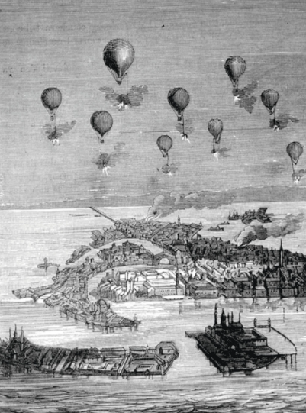Gravure sur bois d’après un dessin d’Albert Tissandier, 1876.

**Les libéraux semblent triompher. Les princes doivent accepter une constitution, notamment dans les États italiens (Sardaigne, Toscane, royaume des Deux-Siciles) et en Prusse. Une Assemblée constituante, élue au suffrage universel par tous les Allemands, se réunit en mai 1848 : c’est le Parlement de Francfort, qui adopte en décembre 1848 une déclaration des droits du peuple allemand.**

**B. La fin des illusions**

**La répression autrichienne. Les conservateurs reprennent le pouvoir, grâce à l’armée, qui écrase la révolution à Prague (juin 1848) et à Vienne (octobre 1848).**  
**Ferdinand abdique en faveur de son neveu François-Joseph. L’armée autrichienne bat celle du roi de Sardaigne Charles-Albert à Custozza en juillet 1848, puis les Hongrois à Vilagos en août 1849, avec l’aide de la Russie et des nationalités redoutant la domination hongroise (Slovaques, Roumains, Croates).**

**François‑Joseph Ier (1830-1916)**  
Prince autrichien, François‑Joseph devient empereur en 1848, à l’âge de 18 ans. Il monte sur le trône notamment grâce à sa mère, la duchesse Sophie de Bavière, qui parvient à convaincre l’empereur Ferdinand Ier d’abdiquer (c’est ce qu’on appelle le « complot des dames »). François‑Joseph mate férocement les révolutions et réaffirme l’autorité absolue de l’empereur. Il dirige l’Empire autrichien pendant 68 ans, jusqu’à sa mort en 1916.

**La radicalisation en Italie. La répression entraîne un durcissement du mouvement révolutionnaire. De nouvelles insurrections établissent un régime républicain en février 1849 à Florence et à Rome, avec Mazzini et Garibaldi. Charles-Albert reprend alors la guerre contre l’Autriche, mais il est battu à Novare (mars 1849). Louis-Napoléon Bonaparte envoie une armée française rétablir le pape Pie IX à Rome, d’où les républicains sont chassés (juillet 1849).**

**C. Un bilan contrasté**  
**Le manque d’unité. Les tensions entre nationalités sont évidentes dans l’empire d’Autriche, où les Hongrois ont refusé d’accorder aux autres peuples la liberté qu’ils avaient eux-mêmes obtenue de l’Autriche. Les divergences politiques entre libéraux et républicains radicaux ont pesé en Italie et en Allemagne.**  
**Un espoir pour l’avenir. Mais partout le peuple a pris la parole, le suffrage universel masculin a été expérimenté. Le royaume de Sardaigne et la Prusse ont conservé leur constitution ; ces deux États apparaissent comme les moteurs d’une future unification italienne et allemande. En Autriche, si la constitution de 1849 ne fut jamais appliquée, les droits féodaux sont abolis. Les principes du congrès de Vienne sont dépassés, une Europe des peuples semble possible.**

**CONCLUSION**

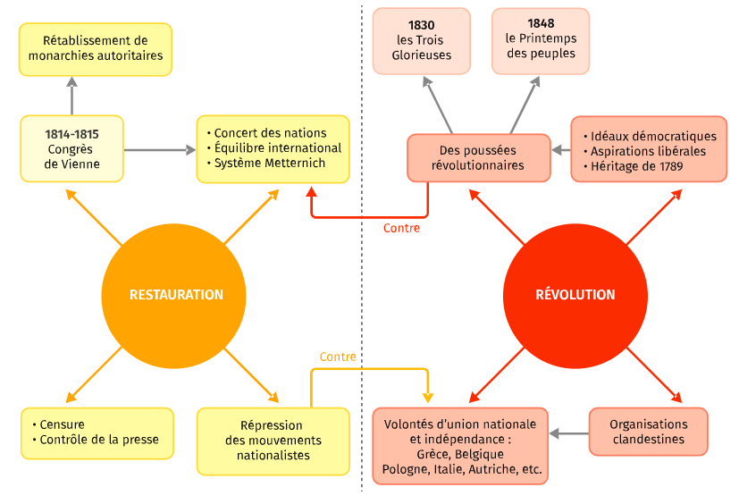

**Vocabulaire :**

**Aspirations libérales :** revendications des droits de l’individu et de l’égalité entre les citoyens.

**Aspirations nationales :** volonté d’un groupe d’individus conscients de partager une unité culturelle ou historique de se constituer en État.

**Carbonarisme :** courant politique issu de la société secrète des « Carbonari », née en Italie pour lutter contre la domination napoléonienne, puis, après 1815, pour revendiquer l’indépendance nationale de l’Italie.

**Congrès :** assemblée d’hommes d’État réunis pour régler des questions à l’échelle internationale.

**Multilatéralisme :** système politique privilégiant les relations entre plusieurs États.**Nation :** du latin nascere qui signifie « naître ». Communauté politique fondée sur le partage d’une origine et d’un ensemble de valeurs communes.

**Charte :** ensemble des lois constitutionnelles. Ce nom est emprunté à dessein au vocabulaire de l’Ancien Régime : il rattache ainsi l’élaboration de la Charte à la tradition monarchique.

**Monarchie constitutionnelle :** régime politique dans lequel les pouvoirs du roi sont limités par une Constitution, qu’il doit respecter et défendre.

**Ordonnance :** acte par lequel le roi édicte des règles juridiques.

**Parlementarisme :** système constitutionnel fondé sur l’équilibre des pouvoirs entre l’organe législatif, incarné par les chambres, et l’organe exécutif, incarné par le roi ou le gouvernement.

**Vote censitaire :** mode de suffrage dans lequel seuls les hommes pouvant payer un impôt direct (le cens) peuvent voter.

**Barricade :** barrage routier (initialement fait de barriques, d’où le mot). Les barricades jouent un rôle clé dans les mouvements révolutionnaires.

**Patriotisme :** du latin pater qui signifie « père ». Attachement sentimental à sa patrie qui se manifeste par la volonté de la défendre et de la promouvoir.

**Printemps des peuples :** vague de mouvements révolutionnaires qui touche l’Europe à partir de février 1848.

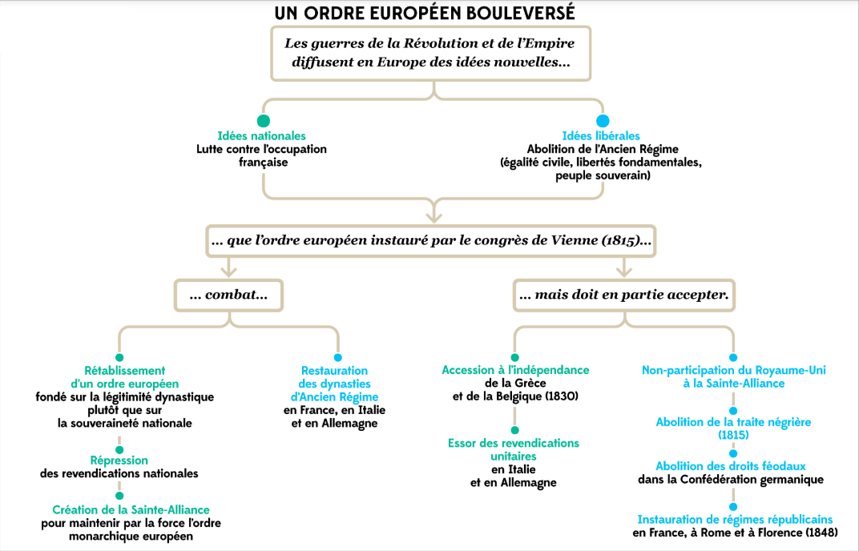**Suffrage universel :** reconnaissance du droit de vote à l’ensemble des citoyens, sans distinction d’argent ou de classe sociale.

* [Accueil](http://www.historia.link)
* [COURS EN LIGNE](http://www.historia.link/cours/)
* [4ème](http://www.historia.link/category/4eme/)
* [3ème](http://www.historia.link/category/3eme/)
* [1ères](http://www.historia.link/category/1ere/)
* [Terminales](http://www.historia.link/category/term/)
* [Contact](http://www.historia.link/contact/)
* [BLOG 43](http://www.historia.link/category/blog-43/) +

Haut du formulaire

Bas du formulaire